Förrätter
- Popia (severad swettchilisås)
Hemlagade thai vårrullar, innehåller glasnudlar, grönsaker.
Vegetarisk ----- 69:- Kyckling ----- 79:- Räkor ------------------------------------- 89:-
- Tom kha gai (soppa) -------- 79:-/129:-
Kokosmjölk, citrongräs, galanga, limeblad, koriander, tomat, svamp, lök och citron.
- Tom yum gong (soppa) - 89:-/149:-
Citrongräs, galanga, limeblad, koriander, tomat, svamp och lök med räkor.
- Papaya sallad ------------------ 89:-
Papaya, chili, tomat, vitlök, jordnötter, lime och morot.
Wok rätter
(serverad med ris)
- Phad mhed mamuang
Wokad cashewnötter, chilipasta och grönsaker.
Kyckling ------------- 139:- Anka --------- 159:- Vegetarisk/tofu ----- 139:- Fläsk --------- 149:-
Biff -------------------- 149:- Räkor ------- 159:-
- Phad prik thai dam
Wokad vitlök, svartpepper och grönsaker.
Kyckling ------------- 129:- Anka --------- 149:- Vegetarisk/tofu ----- 129:- Fläsk --------- 139:-
Biff -------------------- 139:- Räkor ------- 149:-
- Phad kieng
Wokad ingefära, vitlök och grönsaker.
Kyckling ------------- 129:- Anka --------- 149:- Vegetarisk/tofu ----- 129:- Fläsk --------- 139:-
Biff -------------------- 139:- Räkor ------- 149:-
- Phad kraprao
Wokad basilika, vitlök, chili och grönsaker.
Kyckling ------------- 129:- Anka --------- 149:- Vegetarisk/tofu ----- 129:- Fläsk --------- 139:-
Biff -------------------- 139:- Räkor ------- 149:-
- Phad prik gaeng daeng
Wokad rödcurry och grönsaker.
Kyckling ------------- 129:- Anka --------- 149:- Vegetarisk/tofu ----- 129:- Fläsk --------- 139:-
Biff -------------------- 139:- Räkor ------- 149:-
- Phad namprik pao
Wokad grönsaker i chilipaste med basilika limeblad & annans.
Kyckling ------------- 129:- Anka --------- 149:- Vegetarisk/tofu ----- 129:- Fläsk --------- 139:-
Biff -------------------- 139:- Räkor ------- 149:-
- Sweet and sour
Wokad sötsurssås med annans och grönsaker.
Kyckling ------------- 129:- Anka --------- 149:- Vegetarisk/tofu ----- 129:- Fläsk --------- 139:-
Biff -------------------- 139:- Räkor ------- 149:-
- Phad namman hoi
Wokad ostronsås och grönsaker.
Kyckling ------------- 129:- Anka --------- 149:- Vegetarisk/tofu ----- 129:- Fläsk --------- 139:-
Biff -------------------- 139:- Räkor ------- 149:-
Stekt ris / nudlar
- Phad thai
Stekta risnudlar med ägg, phad thaisås och grönsaker. Jordnötter separat.
Kyckling ------------- 129:- Anka --------- 149:- Vegetarisk/tofu ----- 129:- Fläsk --------- 139:-
Biff -------------------- 139:- Räkor ------- 149:-
- Sen phad kimao
Wokad risnudlar i chilipaste, basilika och grönsaker.
Kyckling ------------- 129:- Anka --------- 149:- Vegetarisk/tofu ----- 129:- Fläsk --------- 139:-
Biff -------------------- 139:- Räkor ------- 149:-
- Goy tiw phad gaeng panaeng phaki
Wokad äggnudlar i panaengcurrysås med basilika, limeblad och grönsaker.
Kyckling ------------- 129:- Anka --------- 149:- Vegetarisk/tofu ----- 129:- Fläsk --------- 139:-
Biff -------------------- 139:- Räkor ------- 149:-
- Phad ba mee
Stekta äggnudlar med lök och grönsaker.
Kyckling ------------- 129:- Anka --------- 149:- Vegetarisk/tofu ----- 129:- Fläsk --------- 139:-
Biff -------------------- 139:- Räkor ------- 149:-
- Khao phad
Stekt ris med ägg, lök & grönsaker.
Kyckling ------------- 129:- Anka --------- 149:- Vegetarisk/tofu ----- 129:- Fläsk --------- 139:-
Biff -------------------- 139:- Räkor ------- 149:-
- Khao phad phong karri
Stekt ris med gulcurry, ägg,chili, lök och grönsaker.
Kyckling ------------- 129:- Anka --------- 149:- Vegetarisk/tofu ----- 129:- Fläsk --------- 139:-
Biff -------------------- 139:- Räkor ------- 149:-
Gryta (severad med ris)
- Gaeng keowan
Gröncurry med kokosmjölk,grönsaker och basilika.
Kyckling ------------- 129:- Anka --------- 149:- Vegetarisk/tofu ----- 129:- Fläsk --------- 139:-
Biff -------------------- 139:- Räkor ------- 149:-
- Gaeng phed
Rödcurry med kokomjölk, grönsaker och basilika.
Kyckling ------------- 129:- Anka --------- 149:- Vegetarisk/tofu ----- 129:- Fläsk --------- 139:-
Biff -------------------- 139:- Räkor ------- 149:-
- Gaeng panaeng
Panaengcurry med kokosmjölk, grönsaker och limeblad.
Kyckling ------------- 129:- Anka --------- 149:- Vegetarisk/tofu ----- 129:- Fläsk --------- 139:-
Biff -------------------- 139:- Räkor ------- 149:-
- Gaeng massaman
Massamancurry med kokosmjölk, jordnötter, potatis och grönsaker.
Kyckling ------------- 129:- Anka --------- 149:- Vegetarisk/tofu ----- 129:- Fläsk --------- 139:-
Biff -------------------- 139:- Räkor ------- 149:-
Friterad & Grillad (serverad med ris)
- Gai satay (4st) --------------------- 129:-
Currymarinerade kycklingspett med jordnötssås.
- Gai chup paeng tod ------------ 129:-
Friterad kyckling.
(serverad med swettchilisås)
- Gong chup paeng tod (8st) ----- 149:-
Friterad räkor.
(serverad med swettchilisås)
ÄR DU ALLERGISK?
FRÅGA GÄRNA PERSONAL?
Lampans special
- Dampling -------------------------- 129:-
Väl av: Kyckling/vegetarisk/fläsk
- Malaysian kyckling ----------- 139:-
Wokad friterad kyckling med chiliolja och grönsaker.
- Phad graprow talay / -- 149:-
Wokad musslor, räkor, blackfisk med basilika, vitlök, chili och grönsaker.
- Yakiniku --------------------------- 139:-
Tunt skivad èntrecôte med paprika och purjolök i yakinikusås.
- Szèchuan kyckling / 139:-
Wokad kyckling med färska chili, vitlök i szèchuansås.
- Gonngbao /
Wokad vitlök, chili med grönsaker och gongbaosås i varmjärnpanna.
Kyckling ------- 139:- Räkor ------- 159:- Oxfilè –------------------------------------------- 169:-
- Biff med bambuskott & champinjoner -------------------------- 149:-
Wokad biff med bambuskott, färsk champinjoner.
- Laab
Thailändsksallad finhackat fläsk eller biff eller kyckling med mynta, kaffir limeblad, lök och chili.
Kyckling ---------- 139:- Fläsk --------- 149:- Biff ------------------------------------------------ 149:-

Extra tillbehör
Ris -------------------------------- 20:-
Äggnudlar istället ris ------------ 30:-
Cashewnötter --------------------- 20:-
Samba oil -------------------------- 20:-
Stor portion ----------------------- 20:-
Jordnötsås ------------------------- 25:-
Räkchips --------------------------- 20:-
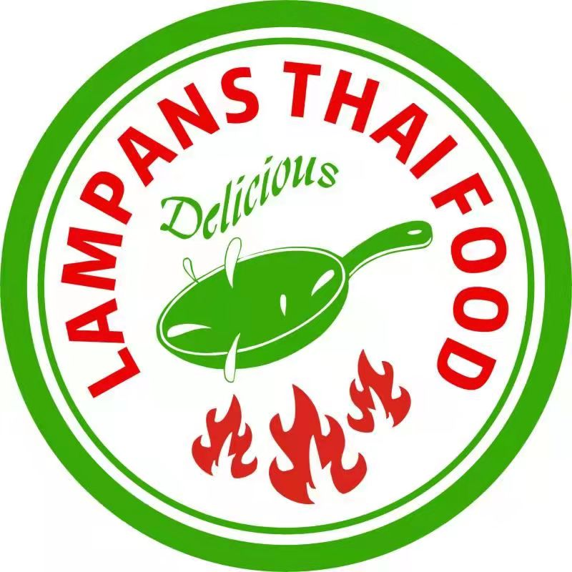

Tidaholmsplan 21
121 48 Johanneshov
Öppen tid:
Mån – Fred: 11:00 – 21:00
Lörd sön och helg: 12:00 – 21:00
Lunch Mån-Fred 11:00 – 14:30
Tel: 08-659 39 00 (beställ via telfon)
Gärna beställ via uber och online.

